70-летию Победы
В память об отце
– участнике Великой отечественной войны.

9-мая – священная дата для нашего народа. Это праздник, когда мы не только поздравляем друг друга, родственников, близких с Победой в Великой Отечественной войне, даровавшей нам свободу и независимость. Мы склоняем голову перед теми, кто не вернулся с полей сражений, кто трудился в тылу, чествуем ветеранов, здравствующих на радость нам сегодня.
В честь 70-летия Победы с учащимися МАОУ «Лицей № 36» подготовили и провели социально-значимую акцию «Героям фронта и тыла». Здесь встречи и поздравления ветеранов войны и труда, проживающих в Ленинском районе города Саратова.
В «Лицее № 36» Глава администрации Ленинского района Курышев С.В. вручил ветеранам войны и тыла юбилейные медали. А команде учащихся из старшеклассников «Патриот» за победу в конкурсе военно-спортивных игр проводимых при ДК «Россия» в честь празднования Дня защитника Отечества грамоту, кубок и ценный подарок. В заключение был дан праздничный концерт художественной самодеятельности учащихся лицея.
Акция продолжается. Старшеклассники Атоян Валерий, Аронов Владислав, Бондаренко Глеб, Кондрашов Владислав и Павлов Павел в сквере «Победы» несли вахту памяти (см. фото). Впереди подготовка к заключительному этапу акции. Примем активное участие в смотре конкурсе «Строя и строевой песни» среди учащихся старших классов нашего района.
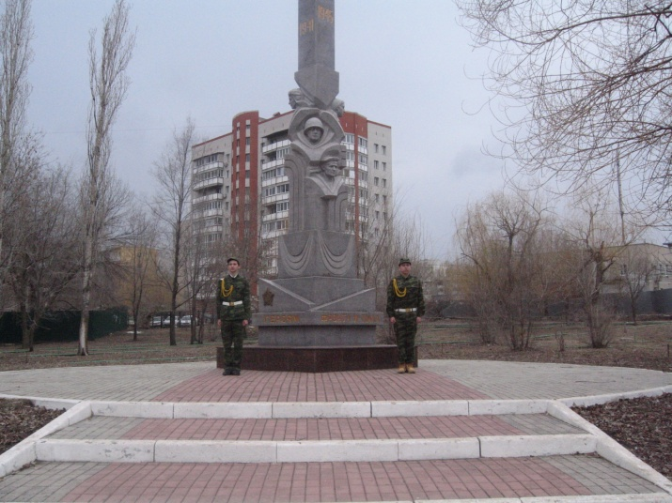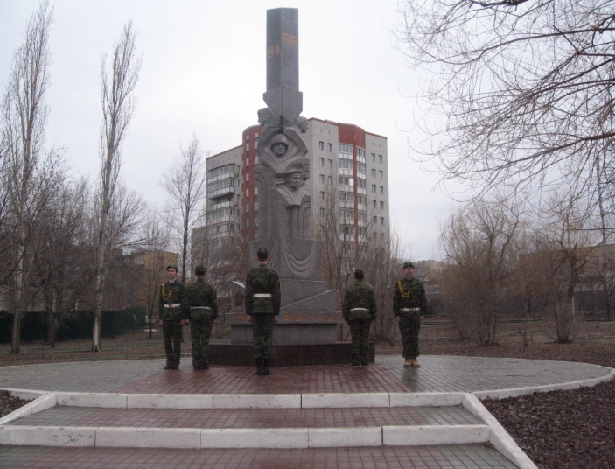
p.s. Команда учащихся старшеклассников (21 человек) в районном смотре «Строя и строевой песни» заняла 1 место, и будет представлена на городской конкурс 14 мая 2015 года.
Автор текста и фото
преподаватель-организатор ОБЖ
Фомин Анатолий Федорович.

